Compose Destinations

<https://composedestinations.rafaelcosta.xyz/>

Die Aufgaben befinden sich in den jeweiligen Branches (aufgabe1, aufgabe2…)

Das Grundgerüst ist gegeben.

Über die TODO’s View in Android Studio könnt ihr direkt sehen, was zu tun ist.

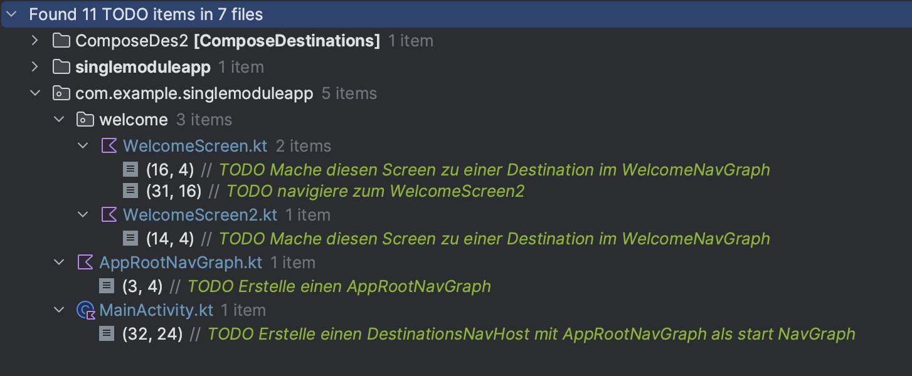

Aufgabe 1

Destinations / Screens

NavGraphen

Aufgabe 2

Parameter

Aufgabe 3

Results

Aufgabe 4

Dialog

Aufgabe 5

BottomSheet

Aufgabe 6

Multimodule